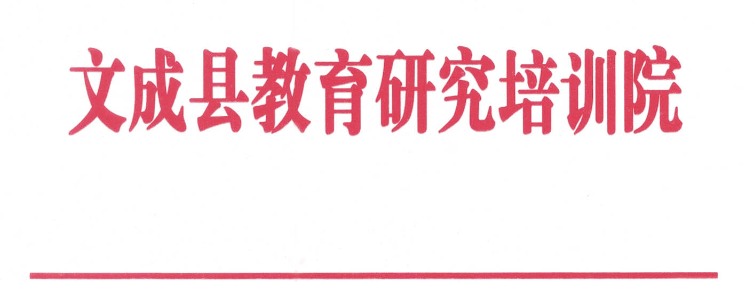
文教研训函〔 2024 〕51号

文成县教育研究培训院
关于组织文成县初中管理人员赴上海研修活动的通知
各初中学校：
为进一步加强初中学校管理队伍建设，结合文成县初中阶段教育工作实际，拟安排文成县初中学校管理人员赴上海高端研修活动，拟通过借助教育发达区域的教育资源、管理经验和案例等方面的学习，全面提高我县初中学校管理队伍的综合管理能力和专业素养，为助力文成县教育高质量发展提供有力支撑，具体通知如下：
- 研修时间
2024年4月24-27日
- 研修地点
上海市
- 参训对象
文成县教育局及文成县教育研究培训院相关管理人员、初中校长。
四、研修内容
（一）专题讲座
聘请资深教育专家学者和全国知名学校领导， 就相关内容做主题分享与互动。
（二）主题论坛
培养对象围绕主题 、结合实践展开系统的阅读、研究和思考，开展线下现场、线上互动和书面交流。促进培养对象思维图式、学习能力与研究水平的提高。
（三）情境实践
通过入校跟岗学习，进入真实的教育实践场景，通过具体的观察、访谈、分析与构想对情境内容提出观点、建议和方略。
（四）经验分享
将研修班学员分成若干学习小组，小组与小组之间，小组成员之间互帮互学，充分展示培养对象及其所在学校的实践智慧，开展分享学员之间的教学经验与教训，助推学员成长。
五、其他事项
1.请参训学员，安排好工作，准时参加培训并注意交通安全;无特殊情况不得请假。
2.培训费、伙食费统一支出，差旅费回原单位报销;

附件1：研修安排
附件2参训人员名单

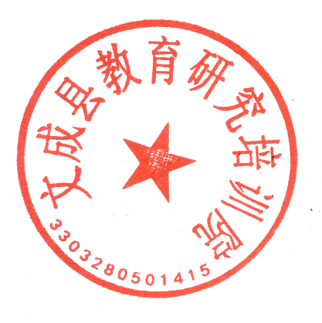
文成县教育研究培训院
2024年4月9日

文成县教育研究培训院 2024年4月9日印发
附件1 研修安排
日期 | 时间 | 学习内容 | 主讲人 | 地点
第一天 | 到达
第二天 | 8:30-9:00 | 1.文成县教育局领导致辞  2.主办方领导发言  3.学员代表发言  4.合影留念 | 待定 | 学校
 | 全天 | 静安区教育学院附属中学跟岗学习  1.参观校园及校园文化建设  2.校长领导力提升讲座及交流  3.特色办学交流学习  4.学校管理交流学习 | 全体参训学员
第三天 | 上午 | 上海市曹杨中学跟岗学习  1.学校参观及介绍  2.特色课程观摩（最好可以分组观摩不同课堂）  3.学校特色办学课程体系讲解  注：实际学校及安排需根据入校实际同学校沟通为主。  研学基地参观：四行仓库、上海科技馆、上海城市历史发展陈列馆等选择其一。
 | 下午
第四天 | 上午 | 主题讲座：（拟定主题）  《全省统一命题背景下就教育教学质量提升》  教育前沿理论或者是师素养提升应对新课程、课堂变革、省统一命题新动向。
 | 下午 | 返程

附件2 参训人员名单
序号 | 单位 | 联系人 | 手机号码
1 | 文成县教育局 | 周锋 | 13868672148
2 | 文成县教育研究培训院 | 王维快 | 13867753598
3 | 文成县教育研究培训院 | 郑媛媛 | 13968919855
4 | 文成县教育研究培训院 | 毛小利 | 13968923975
5 | 文成县教育研究培训院 | 胡绍攀 | 13868681098
6 | 文成县教育研究培训院 | 张吉怀 | 13868665801
7 | 文成县教育研究培训院 | 徐文贵 | 18358797701
8 | 文成县教育研究培训院 | 吴昌文 | 13806613821
9 | 文成县实验中学 | 程玉辉 | 13806817172
10 | 文成县实验二中 | 赵汉彬 | 13868686068
11 | 文成县实验三中 | 张俊琳 | 13868663508
12 | 文成县樟台学校 | 张克诚 | 13868686500
13 | 文成县黄坦中学 | 刘 斌 | 13868695806
14 | 文成县峃口镇校 | 叶建勇 | 13868355567
15 | 文成县珊溪中学 | 池乾蕻 | 13868666685
16 | 文成县巨屿镇校 | 潘福生 | 13868680087
17 | 文成县南田中学 | 邢坚炫 | 13968915098
18 | 文成县十源学校 | 李碎东 | 13868671950
19 | 文成县二源镇校 | 赵碧云 | 13868689728
20 | 文成县西坑镇校 | 张理新 | 13868660896
21 | 文成县华侨实验中学 | 胡雄政 | 13606871125
22 | 文成县百丈漈镇校 | 赵飞鹏 | 15168733020
23 | 文成县少体校 | 夏忠文 | 13676430581
24 | 文成县海亮华侨学校 | 黄中明 | 13675768518
25 | 文成县振中学校 | 陈素莲 | 13867756816

